ΘΕΜΑ 5^{Ο}

Α1. Δίδονται οι φωτογραφίες 1, 2, 3, 4, 5, 6 και 7.
Ζητείται να εκθέσετε τις παραβάσεις που διαπιστώνετε σχετικά με τη νομιμότητα των διαφημιστικών πλαισίων και επιγραφών καθώς και της κοινής χρήσης των οδών.
Παραθέστε τις σχετικές διατάξεις στις οποίες στηρίζονται οι διαπιστώσεις σας.

Α2. Ποια είναι η έννοια και το περιεχόμενο της κοινής χρήσης των οδών, και πως συνδέεται η έννοια αυτή με το δικαίωμα στην προσωπικότητα.
_______________________________________________

Μπορείτε να ανατρέξετε στις σημειώσεις της ενότητας Στοιχεία Δικαίου: Αστικό Δίκαιο και στα νομοθετικά κείμενα.
Οι φωτογραφίες μπορούν να ζητηθούν και στο δικτυακό τόπο του Υπουργείου Εσωτερικών: www.ypes.gr, στη Διαδρομή Α΄ Βαθμού Τοπική Αυτοδιοίκηση/ Δημοτική Αστυνομία / Εκπαίδευση.

ΦΩΤΟΓΡΑΦΙΑ 1
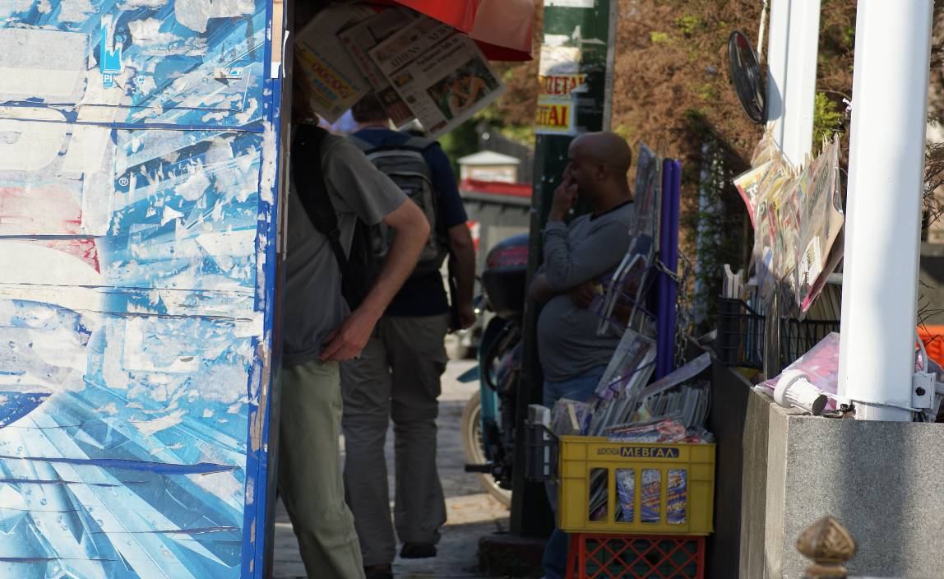

ΦΩΤΟΓΡΑΦΙΑ 2

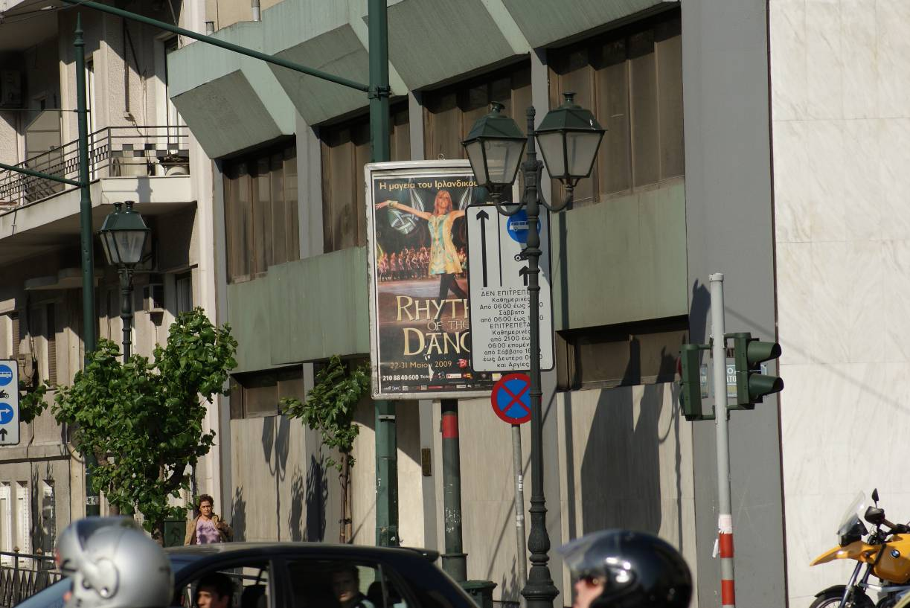

ΦΩΤΟΓΡΑΦΙΑ 3

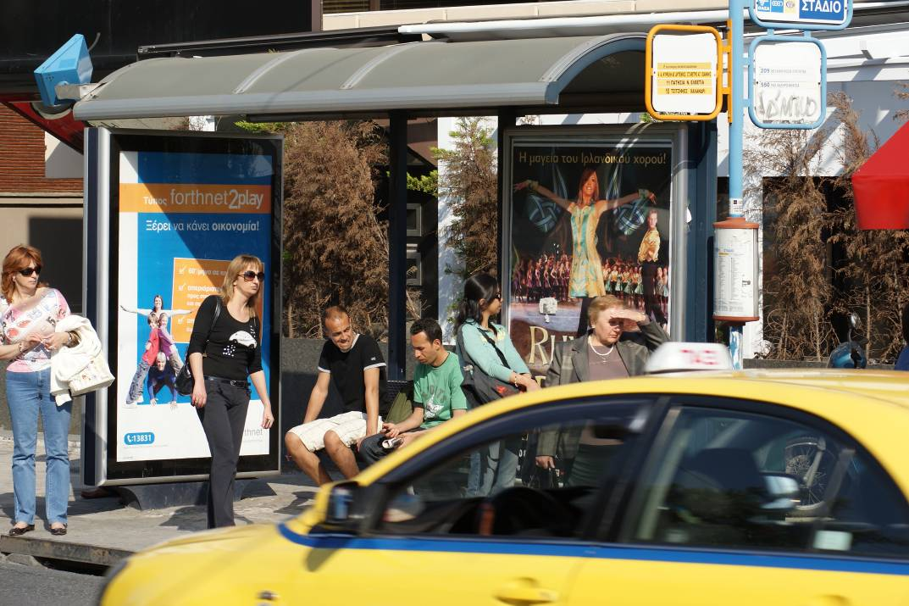

ΦΩΤΟΓΡΑΦΙΑ 4

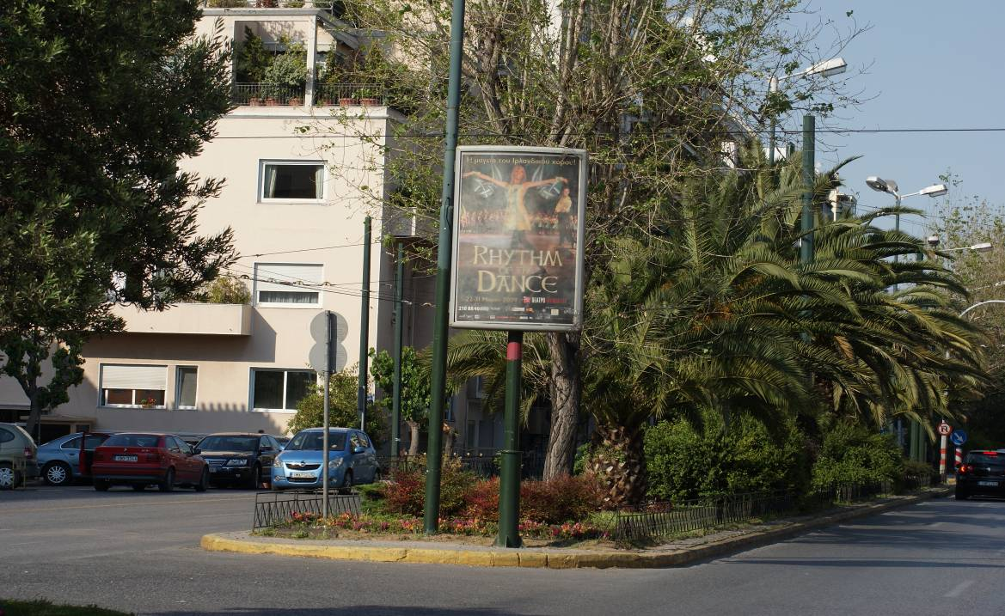

ΦΩΤΟΓΡΑΦΙΑ 5

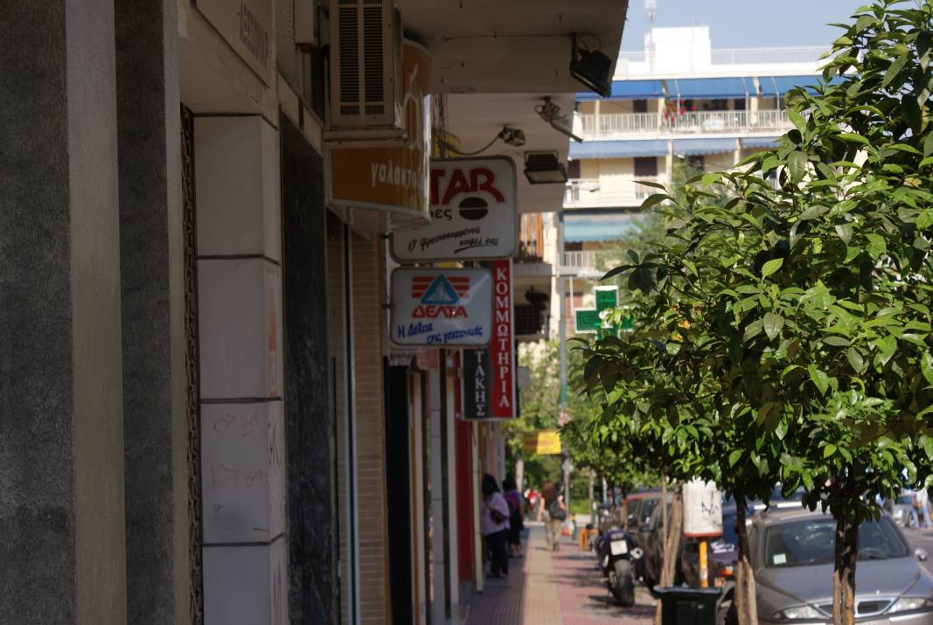

ΦΩΤΟΓΡΑΦΙΑ 6

